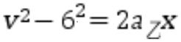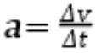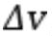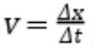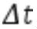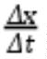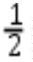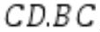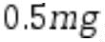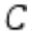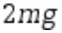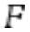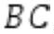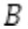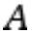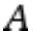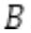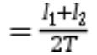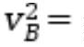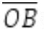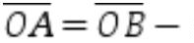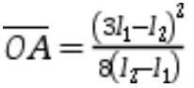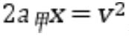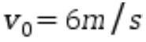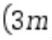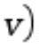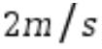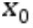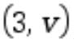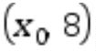答案
1.【答案】B 【解答】A、用比值法定义的物理概念在物理学中占有很大的比例， 是采用比值定义法定义的，
但加速度大小与速度的变化量 的大小无关，故 A 错误；B、根据速度定义式 ，当 非常非常小时， 就
可以表示物体在 时刻的瞬时速度，该定义应用了极限思想方法，故 B 正确；C、伽利略猜想小球从静止开始做自
由落体运动的距离与时间的平方成正比，并未直接进行验证，而是在斜面实验的基础上的理想化推理，故 C 错误；
D、在推导匀变速直线运动位移公式时，把整个运动过程划分很多小段，每一小段近似看作匀速直线运动，然后把
各小段的位移相加，这里采用了微元求和方法，故 D 错误；
2.【答案】D 【解析】A.小鸟的重力作用在小鸟上，小鸟对树枝的压力使得树枝发生了弯曲，故 A 错误；
B.，小鸟受到的弹力垂直于树枝向上，故 B 错误；C.翅膀对空气的作用力与空气对翅膀的作用力是一对相互作用力，
大小总是相等，故 C 错误；D.树枝对小鸟的支持力是由树枝发生形变产生的故 D 正确。故选 D。
3.【答案】D【解答】解：A、根据 v﹣t 图像图像与时间轴围成的面积表示位移，若 0～t₁ 时间内工人匀加速下降，
则下降的高度等于 v₁，由图像可知，0～t₁ 时间内，工人做变加速运动，则工人下降的高度大于 v₁，故 A 正确；
B、根据 v﹣t 图像的斜率绝对值等于加速度的大小，可知 0～t₁ 时间内工人的加速度逐渐减小，故 B 正确；C、t₁
时刻工人的速度达到最大值 v₁，v﹣t 图像斜率为零，即 t₁ 时刻工人的加速度为零，故 C 正确；D、根据 v﹣t 图像
的斜率绝对值等于加速度的大小，可知 t₁∼t₂ 时间内工人做加速度先增大后减小的减速运动，故 D 错误。故选：D。
4．【解答】解：ABD、若绳子对 P 的力等于 P 的重力沿斜面向下的分力，则弹簧的弹力为零，则 P 只受重力、斜
面的支持力和绳子拉力，共 3 个力。Q 受重力、地面的支持力和摩擦力、绳子的拉力，共 4 个力，若绳子对 P 的力
大于 P 的重力沿斜面向下的分力，弹簧处于伸长状态。故 ABD 错误，C 正确。故选：C。
5.【答案】B 【解答】 间的最大静摩擦力为 ，地面和 间的最大静摩擦力为 ，在逐渐增大 的过
程中 保持相对静止，则地面对 的静摩擦力不可能达到最大静摩擦力， 和 相对地面静止，可知 与 间的摩
擦力始终为零， 只受到竖直方向上的重力和支持力作用，故 CD 错误；A.由于 处于静止状态，因此 受到的摩擦
力随 F 不断增大，故 A 错误；B.由于 处于静止状态，因此 受到地面的摩擦力与 受到的摩擦力一定等大反向，故
B 正确。故选 B。
6.【答案】D【解答】解：A、根据Δv＝a•Δt，因为物体通过 AB 段与通过 BC 段所用时间相等，所以 v_{B}﹣v_{A}＝v_{C}﹣v_{B}
，故 A 错误；B、由于 A 点速度不为 0，所以：L₁：L₂≠1：3，故 B 错误；CD、由位移差公式有：l₂﹣l₁＝aT²
B 点速度为：v_{B} ，_{由速度—位移公式有：} 2a ，根据几何关系有： l₁
联立解得： ，故 C 错误，D 正确；故选：D。
7.【答案】A 【解答】解：由图可知，甲做初速度为 的匀加速直线运动 ，乙做 的匀减速直
线运动 ，设交点坐标为 、 ，速度 时乙的位移为 ，将 和 分别代入

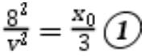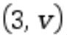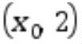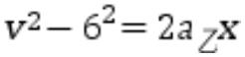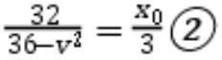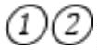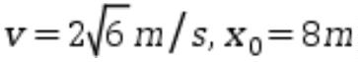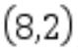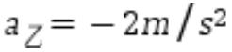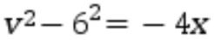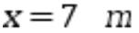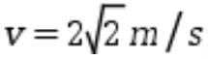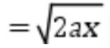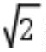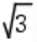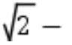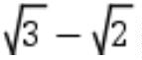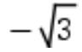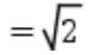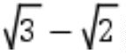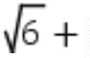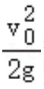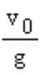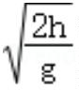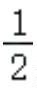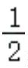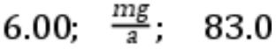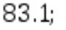联立可得： 将 和 分别代入 联立可得： ，联立
得： ，将 代入 ，解得： ，则乙的运动学公式
为 ，乙质点运动到 位置处的速度大小为 ，故 A 正确、BCD 错误。故选：
。
8.【答案】CD【解答】解：先将所有的物块当作整体，受力分析，竖直方向受重力、静摩擦力，二力平衡，有：2μ₁F
≥8mg；再考虑除最外侧物块受力分析，竖直方向受重力、静摩擦力，二力平衡，有：2μ₂F≥6mg；联立解得：F≥
30N；故 CD 正确，AB 错误。故选：CD。
9．【答案】BCD【解答】解：A、根据 v²＝2ax 可得：v ，则物体到达各点的速率之比 v_{B}：v_{C}：v_{D}：v_{E}＝1：
： ：2，故 A 错误；B、根据初速度为零的匀加速运动的规律可知：连续相等的时间内位移之比为 1：3：5：…
所以 B 点为整个过程中的中间时刻，物体从 A 运动到 E 的全过程平均速度等于中间时刻的瞬时速度，即为 B 点的
速度，故 B 正确；C、根据初速度为零的匀加速直线运动中，连续相等的位移内时间之比可得：物体每段的运动时
间之比 t_{AB}：t_{BC}：t_{CD}：t_{DE}＝1：（ 1）：（ ）：（2 ），所以物体在 AC、CD 段的运动时间之
比为 t_{AC}：t_{CD} ：（ ）＝（ 2）：1，故 C 正确；D、物体通过 AB 和 BE 时，所用时间相同，故
其速度增量相同，故 D 正确；故选：BCD。
10．【答案】BCD【解答】解：A、杆能上升的最大位移 x＝ ＝5m，故 A 错误；B、杆上升到最高点的时间 t₁＝
＝1s，向下的位移 h＝40+5m＝45m，则下降的时间 t₂＝ ＝3s，则杆从抛出到落地的时间 t＝1+3s＝4s，故 B
正确；C、设经过 t 时间相遇，则有： gt²+v₀t﹣ gt²＝h，解得 t＝1.5s，此时杆的速度 v＝v₀﹣gt＝10﹣15m/s＝﹣
5m/s，此时杆的速度方向向下，球的速度 v′＝gt＝15m/s。设与杆相遇的时间为 t′，则有 v′t′+ gt^{′2}﹣（vt′+
gt^{′2}）＝1m，代入数据有：（15﹣5）t′＝1m，解得 t′＝0.1s，故 C 正确；D、设经过 t 时间相遇，则有： gt²
+v₀t﹣ gt²＝h，解得 t＝2.5s，此时杆的速度 v＝v₀﹣gt＝10﹣25m/s＝﹣15m/s，此时杆的速度方向向下，球的速度
v′＝gt＝25m/s，设与杆相遇的时间为 t′，则有 v′t′+ gt^{′2}﹣（vt′+ gt^{′2}）＝1，代入数据有：（25﹣15）t′
＝1，解得 t′＝0.1s，故 D 正确。故选：BCD。
11.【答案】 或 相等

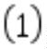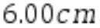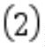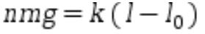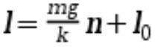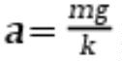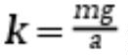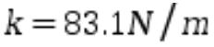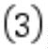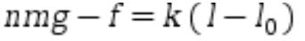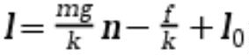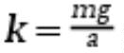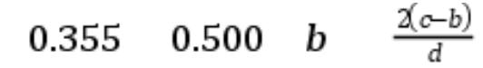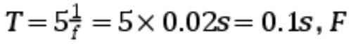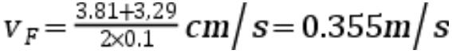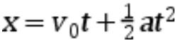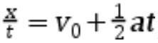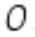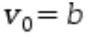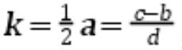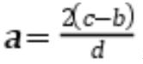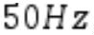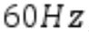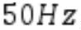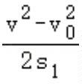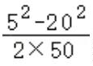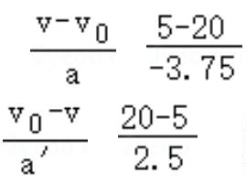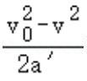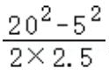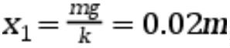【解析】本题考查胡克定律，结合图像分析求解。 图乙所示读数为 ； 根据胡克定律有
，整理得 ，斜率 ，弹簧的劲度系数表达式 ；代入数据可得
； 考虑弹簧与桌面、细绳与滑轮间有摩擦，对真实值得测量有 ，整理得
，斜率 ，弹簧的劲度系数表达式仍是 ，故弹簧劲度系数的测量值与真实值相比
相等。
12.【答案】 偏小
【解析】 相邻两计数点间的时间间隔为 点的速度
由逐差法可知，小车的加速度大小为
物体做匀加速直线运动，根据位移 时间公式 则
结合图像可知 点的速度为 图像的斜率 则加速度为
（3）如果当时电网中交变电流的频率稍有增大，从 变成了 ，而做实验的同学并不知道，仍按照
进行数据处理，则实验计算采用的频率值偏小，得到的计数点间的时间间隔偏大，则速度的测量值偏小，速度的测
量值小于真实值。
^{13．}（13 分）【解答】解：（1）警察做匀减速直线运动，由速度—位移公式可知，加速度为：a＝ ＝
＝﹣3.75m/s² (3 分）
（2）减速需要的时间为：t₁＝ ＝ ＝4s，逃犯运动了 x=4×10=40m (4 分）
(3)警察加速的时间为：t₂＝ ＝ ＝6s，警察在加速阶段的位移为：s₂＝ ＝ ＝75m，设经过
时间 t 警察追上逃犯，警察的位移：s _{警察}＝s₁+s₂+v _{警察}（t﹣t₁﹣t₂）＝50+75+20×（t﹣4﹣6）＝20t﹣75，逃犯的位
移：s _{逃犯}＝v _{逃犯} t＝10t，警察追上逃犯时：s _{警察}﹣s _{逃犯}＝50，即：20t﹣75﹣10t＝50，解得：t＝12.5s；(6 分）
答：从警察发现逃犯到追上逃犯需要的时间是 12.5s．
14.（14 分）【解答】（1）开始未用水平力拉 弹簧时，弹簧 处于压缩状态，受到的压力等于 物体的重力，由胡
克定律得到，弹簧 压缩的长度为： ，当 木块刚好离开水平地面时，弹簧 处于伸长状态，受

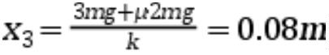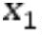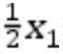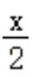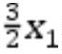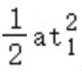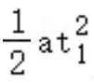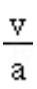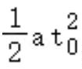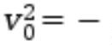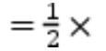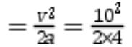到的拉力为等于 物体的重力，根据胡克定律得，弹簧 伸长的长度： ，b 物块上升的距离 x=x₁
+x₂=0.06m.（4 分）
(2)此时，弹簧 处于伸长状态，受到的拉力等于 、 的总重力和桌面的摩擦力，则弹簧 伸长的长度为：
，根据几何关系得到，该过程 弹簧的左端向左移动的距离为：
（4 分）
（3）当弹簧 q 的弹力为原来的一半且处于压缩时，对 b 受力分析可知：mg＝ k +T，对 a 受力分析可知：kx₄＝T
+μ2mg，x₄＝0.03m, 弹簧的左端向左移动的距离为解得：x＝x₄+ =0.04m;
当弹簧 q 的弹力为原来的一半且处于拉伸时，对 b 受力分析可知：mg+k ＝T, 对 A 受力分析可知：kx₅＝T+μ2mg
X₅＝0.05m , 弹簧的左端向左移动的距离为解得得：x=X₅+ =0.08m（6 分）
15. （15 分）【解答】解：（1）解：A、根据位移—时间公式得物体第 1s 内移为：x₁＝v₀t₁+ ＝8.0m，假设
第 3s 末物体仍然没有停止或恰好停止，则第 3s 内的位移为：x₃＝（v₀+2at₁）t₁+ ＝0.5m；式中：t₁＝1s，代入
数据解得：v₀＝9.875m/s，a＝﹣3.75m/s^{2，}第 3s 末速度为：v₃＝v₀+a•3t₁＝（9.875﹣3.75×3）m/s＝﹣1.375m/s，不
合理，假设不成立，说明在 3s 前物体已经停止。根据速度﹣时间公式，可知从 0.5s 末开始到停止的时间为 ，则
从第 2s 末到速度减为零的时间为：t₀＝（ ﹣1.5）s，采用逆向思维，可知从第 2s 末到停止的位移为：s＝ ＝
0.5m，联立解得：a＝4m/s²，t₀＝0.5s（6 分）
（2 设汽车在 x₂ 位置的速度为 v，汽车可看作从 x₃ 位置到 x₂ 位置的匀加速直线运动，则：v＝a₁t＝2.5×4m/s＝10m/s。
设汽车在 x₁ 位置的速度为 v₀，由运动学公式有：v²− 2a（x₂﹣x₁），a（x₂﹣x₁）表示 a﹣x 图线在 x₁～x₂
段与 x 轴围成的面积，其大小为：a（x₂﹣x₁） 11×4m²/s²＝22m²/s²，代入数据可得：v₀＝12m/s（4 分）
（3）反应时间内的位移：x₁＝v₀t₁＝12×0.5m＝6m，设汽车在匀减速阶段（x₂～x₃ 段）的位移为 s，有 v²＝2as，
可得汽车做匀减速阶段位移为：s m＝12.5m，则汽车行驶的总位移：x＝x₁+11m+s＝6m+11m+12.5m＝
29.5m。则汽车停止处到警示牌的距离 S=40-29.5=10.5m（5 分）
答：（1）加速度大小为 4m/s²。（2）x₁ 位置汽车的速度大小为 12m/s（3）汽车停止处到警示牌的距离 10.5m.

